À la recherche de l’épave perdue !!!
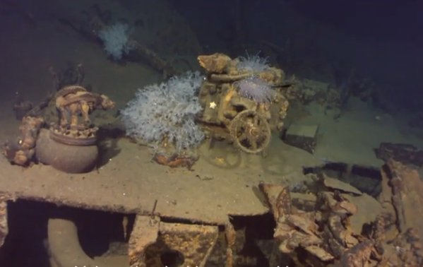
Le problème : Sur leur bateau d’étude, une équipe d’historiens est à la recherche de l’épave d’un galion espagnol, « L’Esperenza », coulé en Colombie au seizième siècle et contenant un fabuleux trésor.
Les membres de l’équipage ont déterminé la zone à étudier mais ils ignorent à quelle distance du bateau se situe le galion.
Pour la déterminer, ils branchent le sonar et le signal ultrasonore met un temps donné pour effectuer l’aller retour.

Pourront-ils envoyer en repérage des plongeurs sous marins respirant de l’air comprimé pour reconnaître « l’Esperenza » et trouver le trésor ?
http://www.tdg.ch/monde/Un-galion-espagnol-et-son-tresor-retrouves/story/29435488

Votre mission :
Vous utiliserez les documents proposés pour répondre à cette question.
Vous détaillerez le raisonnement suivi et écrirez les calculs réalisés.

Doc 1 - Le principe du sonar :
Le sonar (SOund Navigation And Ranging) a été inventé par Lewis Nixon en 1906 mais perfectionné et mis en service par le physicien français Paul Langevin seulement en 1915 !
Aujourd'hui, tous les bateaux (pêche ou commerce) en sont équipés.
Le sonar est un appareil de détection sous marine qui utilise les ondes sonores pour repérer, identifier et localiser les objets immergés.
Il est constitué d’un émetteur – récepteur. Son principe consiste à émettre des ondes sonores puis à analyser les échos de ces ondes réfléchies sur un objet rencontré et déterminer la distance qui le sépare du bateau, la taille de l’objet et sa consistance.

Doc 2 – Propagation des ondes sonores

Milieu | Vitesse du son
Air | 340 m/s
Eau | 1480 m/s
Glace | 3200 m/s
acier | 5200 m/s
Ondes sonores émises par le sonar

Ondes sonores réfléchies par l’obstacle

http://baleinesetsonars.e-monsite.com

Doc 3 : Principe de fonctionnement du sonar (Pics d’émission – Réception)  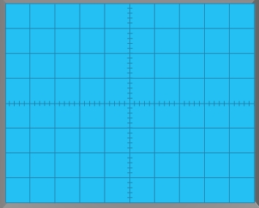  Réception  L’axe horizontal indique le temps  1 carreau = 10 ms  Emission | Doc 4 – Plongeurs sous marins et profondeur  La plongée sous marine est possible en bouteilles d’air comprimé jusqu’à une limite de 60 mètres de profondeur.  Au-delà, les plongeurs doivent utiliser un autre mélange gazeux leur permettant de respirer.  http://www.ellequebec.com

